AbMotle小讲堂丨SC79：调控Akt信号通路，在神经保护、代谢平衡与肿瘤研究中的综合应用
SC79（AbMole，M5153）是一种小分子化合物，作为Akt蛋白激酶的特异性激活剂^{[1]}。SC79与通过促进膜转位进而激活Akt的传统激活剂有所不同，SC79通过与Akt的PH结构域特异性结合，诱导Akt发生构象变化并抑制Akt向细胞膜的转运，从而在细胞质中增强Akt的磷酸化水平和激酶活性，最终激活Akt的下游信号通路。在细胞生物学领域，SC79被广泛用于探索Akt信号的功能。例如，在猪胚胎发育研究中，SC79通过恢复Akt活性，逆转了NEK2（丝氨酸/苏氨酸激酶）抑制引发的DNA损伤和细胞增殖缺陷，证实了Akt通路对胚胎发育的关键调控作用^{[2]}。SC79在细胞代谢研究中，被发现可通过激活Akt/FoxO1通路，拮抗非酯化脂肪酸（NEFA）对细胞凋亡的诱导，并上调固醇调节元件结合蛋白（SREBP-1）等代谢相关基因的表达^{[3]}。SC79（CAS No.：305834-79-1）在神经科学研究也展现出重要价值：SC79在阿尔茨海默症小鼠模型中，通过激活Akt1信号，显著提升神经细胞的存活率，并改善动物的长期记忆能力^{[4]}。SC79在脊髓损伤研究中，可以通过调控自噬和焦亡等相关蛋白的表达，促进脊髓组织修复和功能恢复^{[5]}。SC79在肿瘤机制研究中，被用于解析肿瘤细胞中的PI3K/Akt通路参与的调控网络。例如，在骨髓瘤模型中，SC79被证实可逆转TMED3（跨膜蛋白）缺失导致的Akt磷酸化水平下降，并通过CDCA8（细胞周期相关蛋白）参与的信号通路恢复细胞增殖能力^{[6]}。SC79的应用还扩展至微生物领域，例如SC79通过Akt/eNOS（内皮型一氧化氮合酶）轴诱导一氧化氮（NO）的剂量依赖性生成，这一过程被证实可抑制细菌的增殖^{[7]}。

范例详解
Antioxidants (Basel). 2023 Feb 9;12(2):434.
南京农业大学的科研人员在上述文章中探究了非酯化脂肪酸（NEFA）对牛颗粒细胞的影响及Akt激动剂SC79的保护作用。实验人员发现围产期奶牛常因能量负平衡（NEB）导致血液中非酯化脂肪酸（NEFA）水平升高，进而影响卵巢功能。上述研究揭示，高浓度非酯化脂肪酸（NEFA）通过ROS激活的PI3K/AKT/FoxO1通路诱导牛颗粒细胞（BGCs）氧化应激、凋亡及类固醇激素合成紊乱，而AKT激活剂SC79可通过靶向该通路缓解这些损伤。在上述实验中发挥关键作用的SC79（305834-79-1，AbMole，M5153）由AbMole提供^{[3]}。
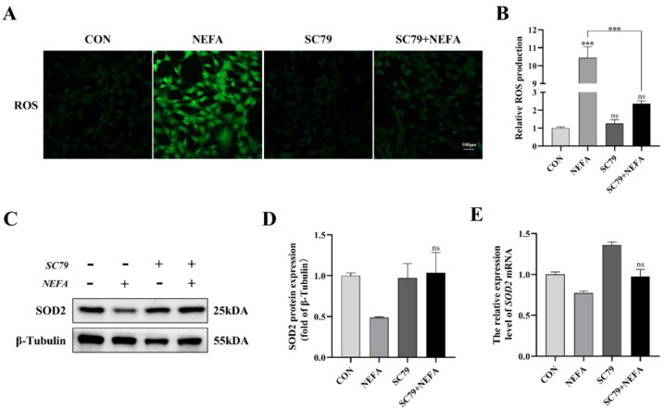
AKT activator SC79 alleviated NEFA−induced ROS and oxidative stress in BGCs^{[3]}.

参考文献及鸣谢
[1] E. Mavrogonatou, M. Angelopoulou, S. V. Rizou, et al., Activation of the JNKs/ATM-p53 axis is indispensable for the cytoprotection of dermal fibroblasts exposed to UVB radiation, Cell death & disease 13(7) (2022) 647.
[2] S. B. Jeon, H. G. Kang, M. J. Kim, et al., NEK2 supports porcine embryonic development by modulating the AKT signaling pathway, Life sciences 372 (2025) 123640.
[3] Z. Lei, I. Ali, M. Yang, et al., Non-Esterified Fatty Acid-Induced Apoptosis in Bovine Granulosa Cells via ROS-Activated PI3K/AKT/FoxO1 Pathway, Antioxidants (Basel, Switzerland) 12(2) (2023).
[4] D. Na, D. H. Lim, J. S. Hong, et al., A multi-layered network model identifies Akt1 as a common modulator of neurodegeneration, Molecular systems biology 19(12) (2023) e11801.
[5] Y. Zhu, S. Yang, S. Su, et al., Macelignan Improves Functional Recovery After Spinal Cord Injury by Augmenting Autophagy via the AKT-mTOR-TFEB Signaling Pathway, Phytotherapy research : PTR 39(5) (2025) 2091-2109.
[6] X. Guo, X. Yin, Y. Xu, et al., TMED3 promotes the development of malignant melanoma by targeting CDCA8 and regulating PI3K/Akt pathway, Cell & bioscience 13(1) (2023) 65.
[7] R. J. Lee, N. D. Adappa, J. N. Palmer, Akt activator SC79 stimulates antibacterial nitric oxide generation in human nasal epithelial cells in vitro, International forum of allergy & rhinology 14(7) (2024) 1147-1162.

